s. 2
s.11

Pani Magdalena Przybysz  A.C.: Jak się pani podoba w naszej szkole?  Pani M. Przybysz: Bardzo mi się podoba, budynek jest wyjątkowy. Podoba mi się też to, że szkoła jest mała i jest w niej mniej uczniów w porównaniu do mojej poprzedniej szkoły.  H.S.: Dlaczego została pani nauczycielem?  Pani M. Przybysz: Bardzo lubię uczyć i przebywać dziećmi oraz młodzieżą. Lubię obserwować, jak zaczynają od podstaw, a później mówią po angielsku.  A.C.: Co lubi pani robić w wolnym czasie?  Pani M. Przybysz: Chodzę po górach, tańczę zumbę i uczę się hiszpańskiego.  Rozmowę z panią Magdaleną Przybysz przeprowadzili Alan Chmielarz 6b i Hubert Szymański 6b  Pani Magdalena Jaroszewska  N.B.: Jak się pani podoba w naszej szkole?  Pani M. Jaroszewska: Bardzo mi się podoba. Szkoła jest przyjazna i otwarta.  N.B: Dlaczego została pani | nauczycielem?  Pani M. Jaroszewska: Chciałam zostać nauczycielką, ponieważ lubię dzieci.  N.B: Co lubi pani robić w wolnym czasie?  Pani M. Jaroszewska: Każdą wolną chwilę spędzam ze swoją córką, wychodzę na spacery z psem i czytam książki.  Rozmowę z panią Magdaleną Jaroszewską przeprowadziła Natasza Brzuzy 6b  Pani Katarzyna Suchocka  Z.Ł: Jak się pani podoba w naszej szkole?  Pani K. Suchocka: Szkoła bardzo mi się podoba. Jest mała, dzięki czemu czuje się rodzinny klimat.  Z.Ł: Dlaczego została pani nauczycielem?  Pani K. Suchocka: Ponieważ bardzo lubię pracę z dziećmi i sprawia mi to dużą satysfakcję.  Z.Ł: Co lubi pani robić w wolnym czasie?  Pani K. Suchocka: W wolnej chwili chodzę po górach, czytam książki i spędzam czas z moimi dziećmi.  Rozmowę z panią Katarzyną Suchocką przeprowadziła Zuzanna Łowkajtis 6b
Zagórze Śląskie
Dziś chciałbym przedstawić przepiękne i malownicze miasteczko, położone zaledwie 10 km od Wałbrzycha - Zagórze Śląskie. Sama trasa wiodąca do niego jest bardzo atrakcyjna zarówno samochodem, pieszo jak i rowerem.
Szczególnie teraz w okresie jesiennym, gdy drzewa mienią się pięknymi kolorami. Zagórze Śląskie to niezwykła i malownicza miejscowość położona na pograniczu Gór Wałbrzyskich i Sowich na wysokości 360-380 m n.p.m na wschód od Wałbrzycha. Powstało prawdopodobnie już w XIV wieku jako osada Grodno, ze względu na piękny Zamek, który znajduje się na w Górach Czarnych. Został wzniesiony przez księcia świdnicko-jaworskiego - Bolka I. Zamek ten był kiedyś największym zamkiem na Śląsku, a jego malownicze położenie na górze i w pobliżu jeziora zachwycało turystów.
W dolinie Przełomu Bystrzycy w XX wieku postawiono potężną zaporę, tym samym stworzono zbiornik retencyjny nazywany Jeziorem Bystrzyckim lub Lubachowskim. Zapora wodna jest atrakcją samą w sobie – liczy sobie 44 metry wysokości i stanowi świetny punkt obserwacyjny okolicy. Dwa brzegi zostały ze sobą połączone mostem zwodzonym, który mieni się kolorowymi światłami LED. Wokół jeziora znajdują się liczne kawiarnie. Są też plaże i wypożyczalnia kajaków. Zagórze Śląskie jest atrakcyjną i malowniczą miejscowością, gdzie aktywnie można spędzić wolny czas.
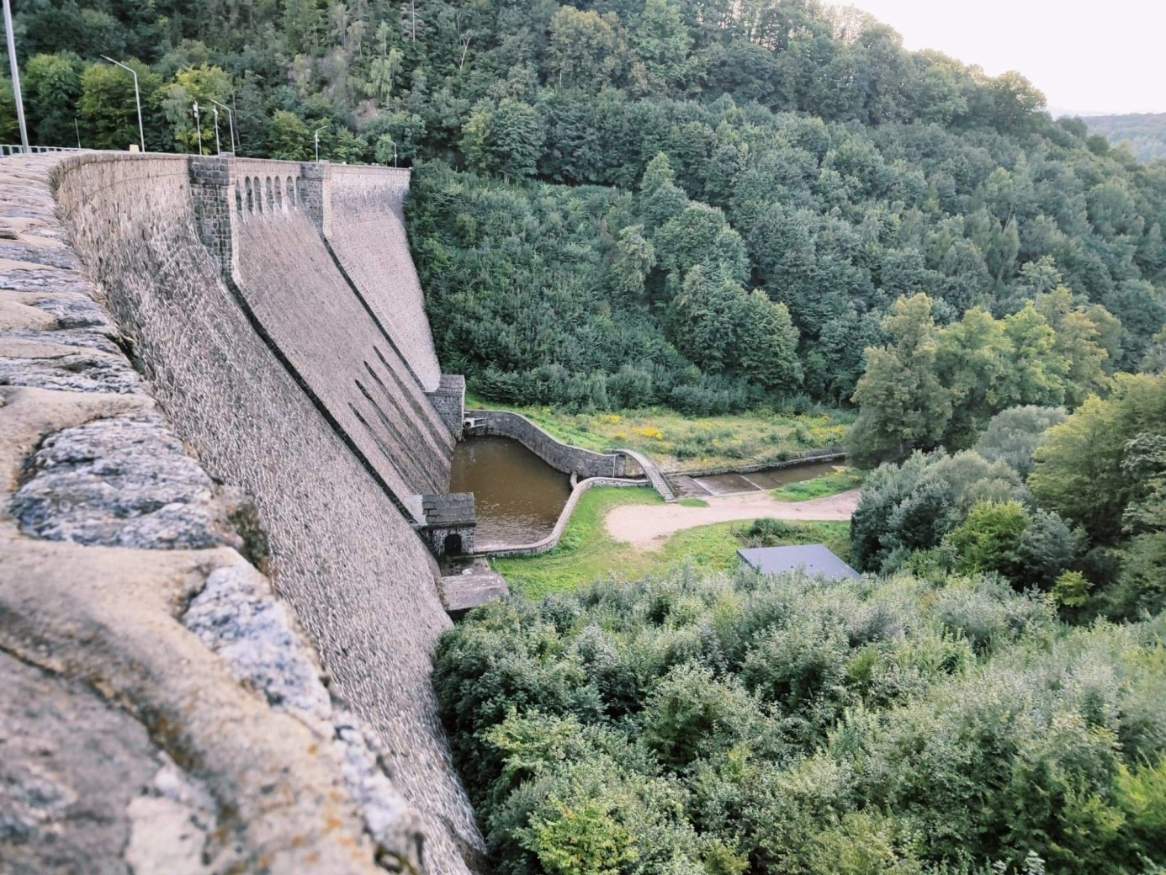
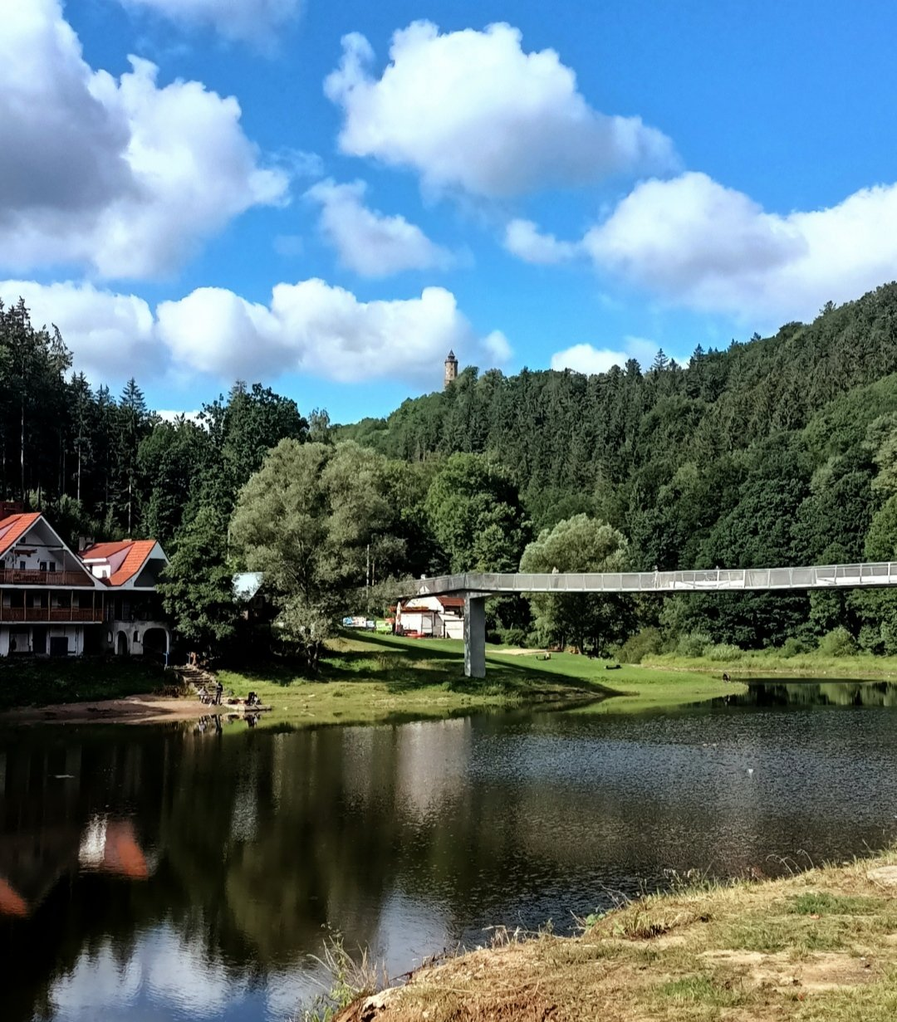
Mateusz Makowiak 8b

